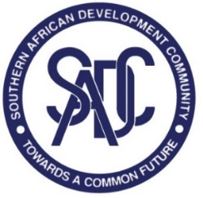

**NÉGOCIATIONS SUR LE COMMERCE DES SERVICES**

**1ÈRE RÉUNION DU GROUPE DE REFLEXTION SECTORIEL (GRS) – SERVICES AUX AFFAIRES**

**8 NOVEMBRE 2023**

**CENTRE DE CONVENTION INTERNATIONALE DE CAPE TOWN (CCICT),**

**CAPE TOWN, AFRIQUE DU SUD**

**PROJET / EBAUCHE DE L’ORDRE DU JOUR**

1. Discours d’Overture
2. Adoption de l’Ordre du jour et du Programme
3. Examen du rapport de la 45eme Réunion des Services TNF
   1. Décisions sur le développement du protocole d’accord de Reconnaissance Mutuelle des Services Professionnels (ARM) for Professional Services
   2. Projet de feuille de route sur les négociations des ARM
   3. Rapports de la 1ère et 2ème session dédiée sur le développement des ARM de la SADC pour les services professionnels
4. Examen du projet de lignes directrices pour l'élaboration d'ARM de la SADC pour les services professionnels
5. Toute autre affaire
6. Adoption du Rapport
7. Discours de Cloture